Anleitung

Anmeldung RLZ-Homepage

Einleitung

Die RLZ-Homepage kann rollenbasiert angepasst werden. Folgenden Rollen sind aktuell aufgeschaltet. Eltern, Skiclub, Trainer, Vorstand und Administrator. Die Rollen werden zentral vergeben und können nicht ausgewählt werden.
Was kann welche Rolle machen?
Eltern | Skiclubs | Trainer | Vorstand
Neue Fahrer melden | Profil anpassen | RLZ – Fahrer anpassen | Athleten verwalten
Anmeldung Kids-Cup | Neue Fahrer melden | Neue Fahrer melden | Sponsoren verwalten
 | Anmeldung Kids-Cup | Anmeldung Kids-Cup | Funktionäre verw.
 | KC Rennen verwalten | KC Rennen verwalten | Skiclubs verwalten
 |  |  | Dokumente verwalten
 |  |  | Kids-Cup verwalten
 |  |  | Vorstand verwalten

Registrierung

- Registrieren
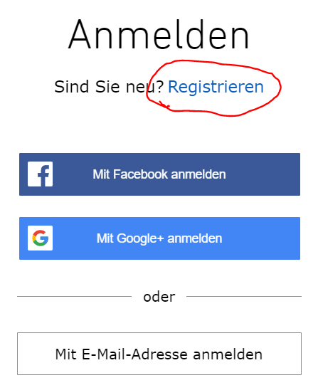

- Auswahl Typ der Registrierung (bsp. Mit E-Mail-Adresse registrieren)

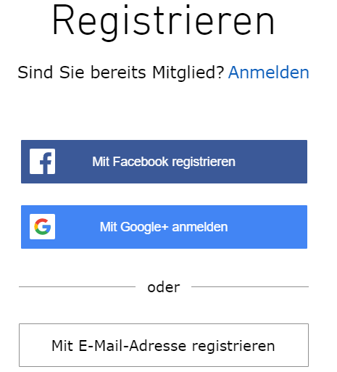

- Eingabe E-Mail-Adresse und gewünschtes Passwort
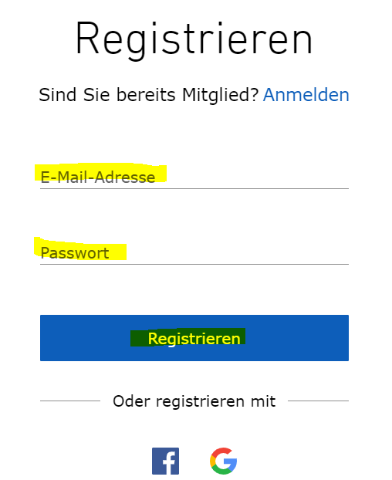

- Warten bis der Administrator dich freischaltet (klick OK)

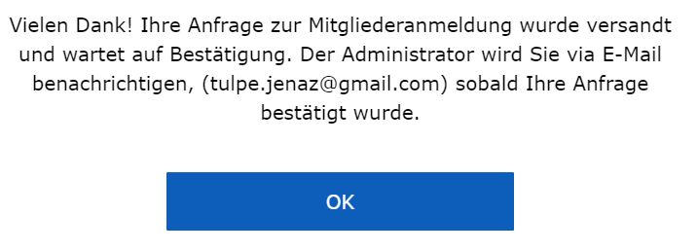

Anmeldung

- Anmelden
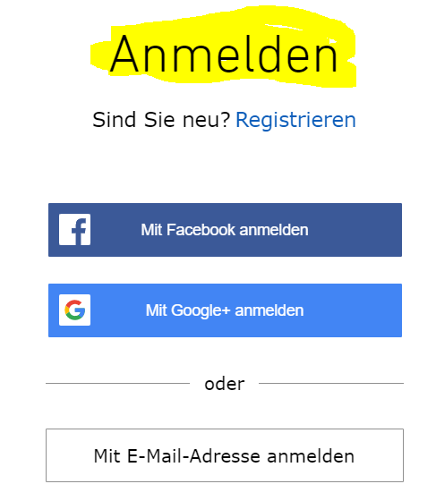

- Eingabe E-Mail u. Passwort (klick Anmelden)
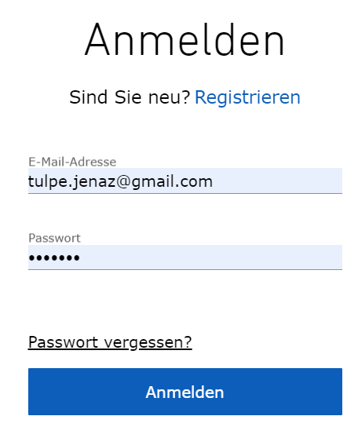

- Auf «TEAM» klicken und du bekommst ein Symbol oben rechts

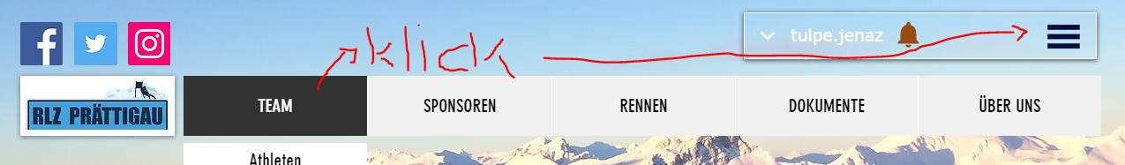

- «Symbol» klicken und du bekommst deine rollenbasierte Navigation

